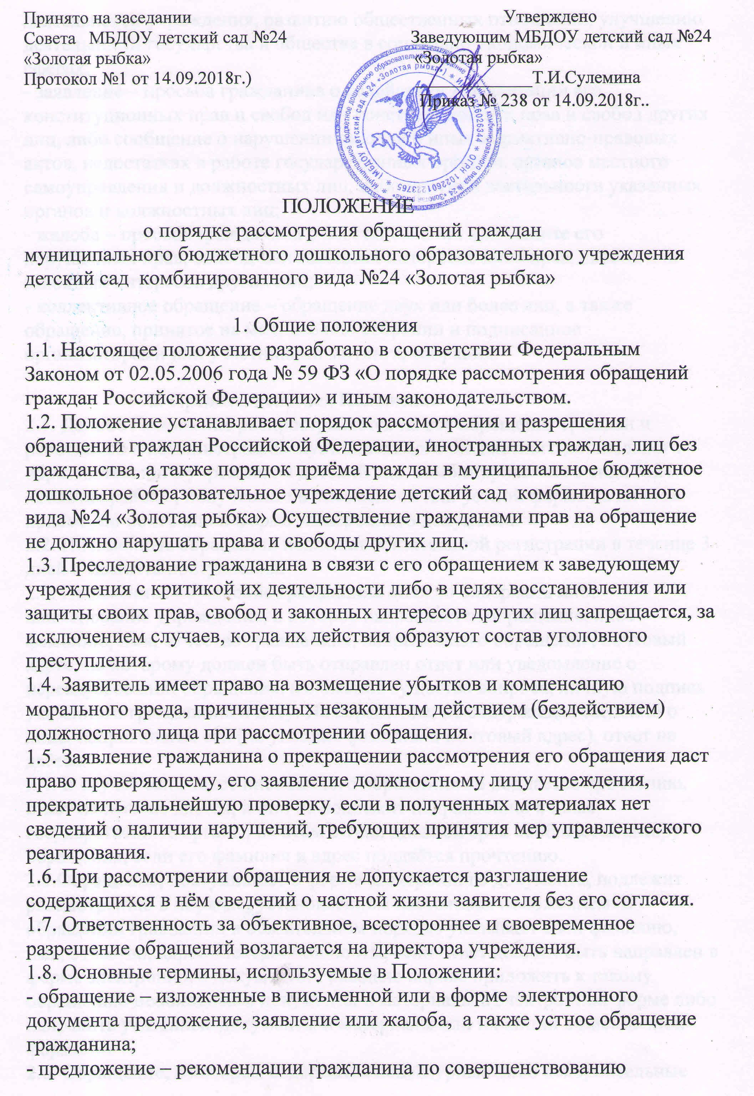

деятельности учреждения, развитию общественных отношений, улучшению деятельности государства и общества в социально-экономической и иных сферах;  
- заявление – просьба гражданина о содействии в реализации его конституционных прав и свобод или конституционных прав и свобод других лиц, либо сообщение о нарушении законов и иных нормативно-правовых актов, недостатках в работе государственных органов, органов местного самоуправления и должностных лиц, либо критики деятельности указанных органов и должностных лиц;  
- жалоба – просьба гражданина о восстановлении или защите его нарушенных прав, свобод или законных интересов либо прав, свобод или законных интересов других лиц;  
- коллективное обращение – обращение двух или более лиц, а также обращение, принятое на митинге или собрании и подписанное организаторами или участниками митинга, собрания.   
  
 2. Пределы действия Положения  
2.1. Данное Положение распространяется на все обращения граждан и работников к администрации муниципального бюджетного дошкольного образовательного учреждения детский сад комбинированного вида №24 «Золотая рыбка», полученные в письменной или устной форме на личном приёме, по почте или в форме электронного документа.  
2.2. Письменные обращения подлежат обязательной регистрации в течение 3 дней с момента поступления.  
2.3. Письменное обращение гражданина должно содержать либо наименование учреждения, в которое направляется обращение, либо фамилию, имя, отчество гражданина, направившего обращение, почтовый адрес, по которому должен быть отправлен ответ или уведомление о переадресовании обращения, изложение существа вопроса, личную подпись указанного гражданина и дату. На обращение, не содержащее сведений о лице, направившем его (не указаны фамилия и почтовый адрес), ответ не даётся.  
2.4. В случае если текст письменного обращения не поддаётся прочтению, ответ на него не дается, и оно не подлежит направлению в иные государственные органы, об этом в 7-ми дневной срок сообщается автору обращения, если его фамилия и адрес поддаётся прочтению.

2.5.Обращение, поступившее в форме электронного документа, подлежит рассмотрению в порядке, установленном настоящим положением. В обращении гражданин в обязательном порядке указывает свои фамилию, имя, отчество, адрес электронной почты, если ответ должен быть направлен в форме электронного документа. Граждане вправе приложить к такому обращению необходимые документы и материалы в электронной форме либо направить указанные документы и материалы или их копии в письменной форме.  
2.6. Обращение, в котором содержатся нецензурные либо оскорбительные выражения, угрозы жизни, здоровью, имуществу должностного лица или членов его семьи, может быть оставлено без ответа по существу с уведомлением заявителя о недопустимости злоупотребления предоставленным ему законом правом обращения с жалобой.  
2.7. Без разрешения может быть оставлено обращение, лишенное по содержанию логики и смысла.

2.8. Решение об оставлении обращения без ответа по существу принимается директором учреждения.  
2.9. В случае если ответ по существу поставленного в обращении вопроса не может быть дан без разглашения сведений, составляющих государственную или иную охраняемую федеральным законом тайну, заявителю, направившему обращение, сообщается о невозможности дать ответ по существу поставленного в нём вопроса в связи с недопустимостью разглашения указанных сведений.  
  
 3. Рассмотрение обращений

3.1.Заедующий:

- обеспечивает объективное, всестороннее и своевременное рассмотрение обращения, в случае необходимости – с участием гражданина, направившего обращение;

-запрашивает, в том числе в электронной форме, необходимые для рассмотрения обращения документы и материалы в органах местного самоуправления и у иных должностных лиц, за исключением судов, органов дознания и органов предварительного следствия;

- принимает меры, направленные на восстановление или защиту нарушенных прав, свобод и законных интересов гражданина;

- уведомляет гражданина о направлении его обращения на рассмотрение в орган местного самоуправления или иному должностному лицу в соответст- вии с их компетенцией.

3.2. Ответ на обращение подписывается заведующим учреждения.

3.3. Ответ на обращение, поступившее заведующему учреждения в форме электронного документа, направляется в форме электронного документа по адресу электронной почты, указанному в обращении, или в письменной форме по почтовому адресу, указанному в обращении.  
3.4. По обращению, поступившему в учреждение, должно быть принято одно из следующих решений:  
- о принятии к рассмотрению;  
- о прекращении проверки;  
- о приобщении к ранее поступившей жалобе.  
3.5. Обращение, разрешение которого не входит в компетенцию учреждения, в 7-ми дневный срок с момента регистрации направляется в соответствующий орган с одновременным уведомлением об этом заявителя.  
3.6. При переадресовании в вышестоящие организации к обращению прилагаются имеющиеся материалы, необходимые для его рассмотрения.  
3.7. Запрещается направление обращения на рассмотрение в государственный орган, орган местного самоуправления или должностному лицу, решение или действие (бездействие) которого обжалуется.  
3.8. В случае если решение поставленных в письменном обращении вопросов относится к компетенции нескольких государственных органов, органов местного самоуправления или должностных лиц, копия обращения в течение 7-ми дней со дня регистрации направляется по принадлежности.

3.9. В случае, если в письменном обращении не указаны фамилия гражданина, направившего обращение, или почтовый адрес, по которому должен быть отправлен ответ, ответ на обращение не дается. Если в обращении содержатся сведения о подготавливаемом, совершаемом или совершенном противоправном деянии, а также о лице, его подготавливающем, совершающем или совершившем, обращение подлежит направлению в государственный орган в соответствии с его компетенцией.  
  
 4. Разрешение обращений и запросов  
4.1. Порядок проверки обращений и запросов, обеспечивающих наиболее объективное, всестороннее и своевременной рассмотрение поставленных в них вопросов, определяется директором учреждения.  
4.2. Для обеспечения полноты и объективности проверок к их проведению могут привлекаться специалисты, а в случае необходимости – заявители.   
4.3. Поручения заместителям руководителя о проверке изложенных в обращениях доводов даются заведующим с указанием конкретных обстоятельств, подлежащих проверке, и сроков их исполнения.  
4.4. В случае если заместитель руководителя по объективным причинам не смог своевременно исполнить поручение, перед заведующим, давшим это поручение, возбуждается ходатайство о продлении срока. О принятом по нему решении сообщается заявителю.  
4.5. Прекращение переписки с заявителем возможно, если повторное обращение не содержит новых доводов, а изложенное ранее полно, объективно и неоднократно проверялось и ответы даны в порядке, установленном настоящим Положением, правомочным должностным лицом учреждения.  
 Переписка прекращается один раз на основании мотивированного заключения исполнителя, утверждённого заведующим учреждения. Сообщение об этом до истечения срока рассмотрения обращения направляется автору за подписью исполнителя. Переписка возобновляется, если причины, по которым она была прекращена, устранены. Новые данные о нарушениях, сообщённые заявителем, проверяются в порядке, установленном настоящим Положением.  
4.6. По итогам разрешения обращений может быть принято одно из следующих решений:  
- «удовлетворено» - приняты меры к полному или частичному восстановлению прав и законных интересов заявителя;  
- «удовлетворено повторное обращение» - обращение, в котором обжалуются ответы должностных лиц, по которому принималось решение поданного обращения; при этом первичное решение отменяется;  
- «отклонено» - требование заявителя, изложенные в обращении, признаны необоснованными;  
- «разъяснено» - по обращению, в котором не содержалось просьб об удовлетворении каких либо требований или ходатайств, разъяснены вопросы, интересующие заявителя;  
- «принято иное решение» - обращение оставлено без разрешения, прекращена переписка;  
- «направлено» - обращение в 7-ми дневный срок направлено для разрешения в другое ведомство по принадлежности.

5. Сроки рассмотрения обращений  
5.1. Обращения граждан, должностных или иных лиц разрешаются в течение 30 дней со дня их регистрации в учреждении, а не требующие дополнительного изучения и проверки – не позднее 15 дней.  
Если установленный срок разрешения истекает в выходной или праздничный день, последним днём разрешения считается следующий за ним рабочий день.  
5.2. Срок рассмотрения и разрешения обращений и запросов исчисляется с момента их регистрации в учреждении. Окончанием срока рассмотрения и разрешения обращений (запросов) считается дата направления письменного ответа автору о принятом решении.  
5.3. При возвращении проекта ответа на доработку устанавливается конкретный срок исполнения. Если указанный срок превышает 5 дней, то автору обращения (запроса) за подписью директора незамедлительно направляется соответствующее уведомление.  
  
 6. Направление ответов на обращения и запросы  
6.1. Обращения считаются разращенными и снимаются с контроля только в том случае, если рассмотрены все поставленные в них вопросы, приняты в соответствии с действующим законодательством необходимые меры и даны исчерпывающие ответы заявителям.  
6.2. При направлении заявителям ответов на обращения в обязательном порядке возвращаются приложенные к ним документы.  
6.3. При отказе в удовлетворении обращения ответ заявителю должен быть мотивирован и понятен. В нём даётся оценка всем доводам обращения, а отказ в его удовлетворении должен быть обоснован.  
6.4. При поступлении обращения (запроса) за подписью нескольких заявителей ответ о результатах проверки направляется каждому из них или одному из них (как правило, первому по расположению подписи), с предложением довести его содержание до сведения остальных авторов.  
  
 7.Организация личного приёма заявителя  
7.1. В муниципальном бюджетном дошкольном образовательном учреждении детский сад комбинированного вида №24 «золотая рыбка» приём граждан, представителей общественных организаций, а также иных лиц осуществляется заведующим учреждения, согласно графику работы.  
7.2. При личном приёме гражданин обязан предъявить документ, удостоверяющий его личность  
7.3. Ответ на обращение, принятое на личном приёме, даётся заведующим учреждения. Заведующий учреждения на личном приёме вправе отказать гражданину в дальнейшем рассмотрении обращения, если ему ранее был дан ответ по существу поставленных в обращении вопросов с разъяснением порядка обжалования. Содержание ответа отражается в карточке личного приёма, книге учёта посетителей. На письменных обращениях, поданных на личном приёме, ставится отметка «С личного приёма»

7.4.В случае, если в обращении содержатся вопросы, решение которых не входит в компетенцию заведующего, заявителю дается разъяснение, куда и в каком порядке ему следует обратиться.  
  
 8.Делопроизводство  
8.1. Учёт обратившихся на приём и регистрация обращений ведётся в книге учёта посетителей, в которой отражается также содержание ответа, если он давался в устной форме. Книга учёта посетителей учреждения пронумерована, прошнурована и скреплена печатью учреждения и подписью заведующего.